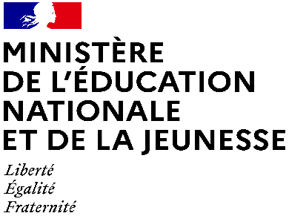

Dispositifs d’INJEP Veille & Actus n° 533 du 12 juin 2024
Education : 1 loi et 1 circulaire

Loi n° 2024-475 du 27 mai 2024 visant la prise en charge par l'Etat de l'accompagnement humain des élèves en situation de handicap durant le temps de pause méridienne
Journal officiel du 28 mai 2024
Article 1
L'article L. 211-8 du code de l'éducation est complété par un 8° ainsi rédigé :
« 8° De la rémunération du personnel affecté à l'accompagnement des élèves en situation de handicap durant le temps scolaire et le temps de pause méridienne. »
Article 2
Après le sixième alinéa de l'article L. 917-1 du code de l'éducation, il est inséré un alinéa ainsi rédigé :
« Les accompagnants des élèves en situation de handicap sont rémunérés par l'Etat durant le temps scolaire et le temps de pause méridienne. »

Circulaire du 21 mai 2024 relative aux bourses nationales de collège et bourses nationales d’études du second degré de lycée
BOENJS n° 23 du 6 juin 2024
Les bourses nationales d’études du second degré de collège et de lycée sont destinées à favoriser la scolarité des élèves qui suivent des enseignements généraux, technologiques ou professionnels et à permettre aux familles dont les ressources ont été reconnues insuffisantes d’assumer la scolarité de leur enfant. Plus de 1 410 000 élèves ont bénéficié d’une bourse de collège ou de lycée pour l’année scolaire 2023-2024.

